Fábrica de Software Multi-Agente
Como o sistema funciona, e como ele será reconstruído em Elixir/OTP

Trabalho de Conclusão de Curso · Enzo Consulo · agosto de 2026
O QUE É Um sistema que recebe a descrição de um projeto em linguagem natural e o constrói de ponta a ponta, coordenando agentes especializados que planejam, implementam, verificam, revisam e documentam — com intervenção humana só no pedido inicial. A primeira versão existe, rodou projetos reais e foi medida em uso. Este documento apresenta o funcionamento do sistema e o projeto da segunda versão, reconstruída sobre Elixir/OTP. O planejamento completo, com o detalhamento de cada decisão, está em documento à parte.

1. O sistema em uma página
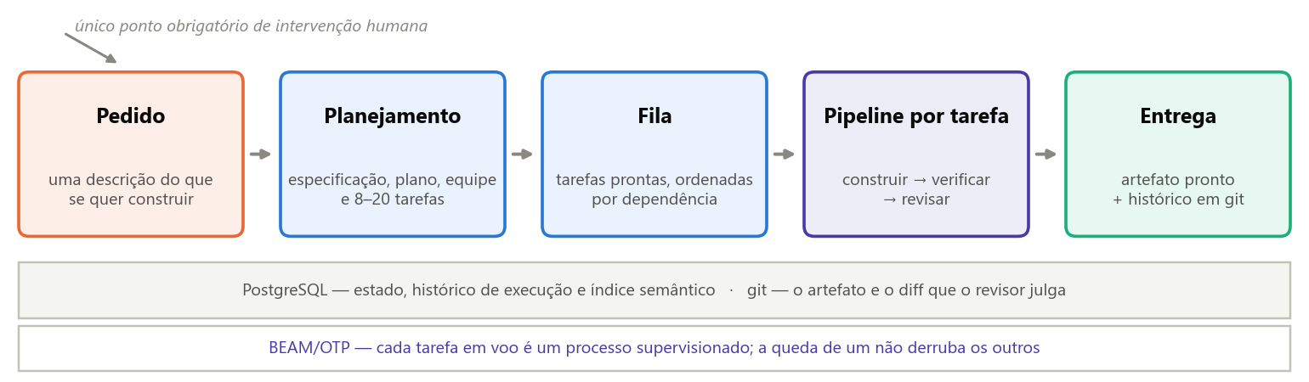
Figura 1 — Do pedido à entrega. A única intervenção humana obrigatória é a primeira caixa.
1 Pedido  O usuário descreve o que quer, uma vez, em linguagem natural. | 2 Planejamento  Um agente gera especificação, plano em fases e de 8 a 20 tarefas com dependências declaradas. | 3 Construção  Cada tarefa é implementada por um agente especialista naquela área do projeto. | 4 Dois portões  Um agente verifica se funciona; outro revisa se é o que foi pedido. Nenhum deles pode corrigir. | 5 Entrega  Tarefa concluída vira commit próprio. O sistema segue para a próxima sozinho.

A IDEIA CENTRAL Um modelo de linguagem escreve bem em trechos curtos; o que ele não faz sozinho é sustentar um trabalho longo. As falhas que aparecem aí não são de escrita — são de processo: perda de contexto, decisão que não deixou rastro, autoaprovação e tentativa sem limite. A resposta é tratar a construção como linha de produção: tarefas pequenas e nomeadas, estados explícitos, portões operados por quem não construiu e registro obrigatório a cada transição. O modelo é o operário; a fábrica decide o que ele faz, quando e com que autoridade.

- Quem implementa nunca é quem aprova. Verificador e revisor não têm permissão para corrigir: reprovam e devolvem.
- Estado fora da conversa. Se tudo cair agora, a próxima execução reconstrói o mundo lendo o banco e o git.
- Falha limitada. Três ciclos por tarefa. No quarto ela é bloqueada e reportada, e a fila segue — uma tarefa difícil nunca trava a linha.

2. Por que reconstruir
A versão 1 funciona e provou o desenho. O que ela também produziu foi a medição abaixo: nove dias de uso real, 156 sessões, custo somado por transcrição.
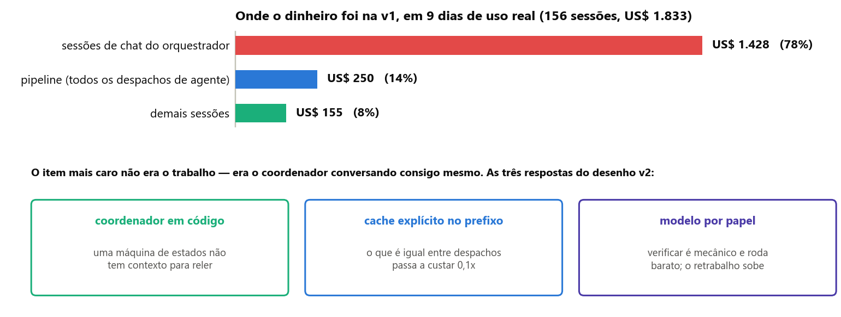
Figura 2 — 78% da fatura não era trabalho: era o coordenador — que na v1 é ele próprio um modelo de linguagem — conversando consigo mesmo para tomar decisões que uma máquina de estados toma de graça.
Ao lado do custo, um padrão de falha se repetiu: quase toda regra importante do sistema existia como uma frase em português dentro de um prompt — e frase em prompt é regra opcional. O quadro abaixo separa o que a medição aprovou do que ela reprovou.
O que já funciona e será preservado | O que falhou, e por quê
Dois portões com duas perguntas distintas: “funciona?” e “é o que foi pedido?”. | Coordenador conduzido por modelo: fazia trabalho de máquina de estados e custou 78% da fatura.
Limite de 3 ciclos por tarefa — nenhuma tarefa difícil travou a fila. | Regras de disciplina escritas no prompt: a mais crítica foi violada duas vezes, descartando despachos inteiros já pagos.
Equipe de especialistas sintetizada do próprio pedido, e não um programador genérico. | Contador de tentativas escrito pelo agente: quando ele esquecia, a mesma tarefa girava (41 despachos numa rodada).
Índice denso do projeto: derrubou o contexto por despacho de 53,5 mil para 11–14 mil tokens, sem custo de modelo. | Estado em arquivos de texto: sem transação, e reescrito por inteiro a cada mudança de situação.
Critérios de aceite executáveis: o que um comando resolve não gasta um agente. | Cache de prompt: a maior economia projetada não pôde ser usada, porque a biblioteca usada não expunha o controle.

A TESE DA VERSÃO 2 A segunda versão não precisa ser mais esperta que a primeira — precisa ser mais difícil de operar errado. Tudo o que hoje é pedido ao modelo em português passa a ser garantido pela máquina: o que puder ser um teste, será um teste; o que puder ser uma transação de banco, será uma transação; o que puder ser um processo supervisionado, não será uma promessa.

3. A arquitetura
Cinco camadas, e cada uma só conhece a imediatamente abaixo: quem dispara não sabe qual agente vai rodar; quem decide a ordem não escreve código; quem escreve código não decide o que vem depois dele.
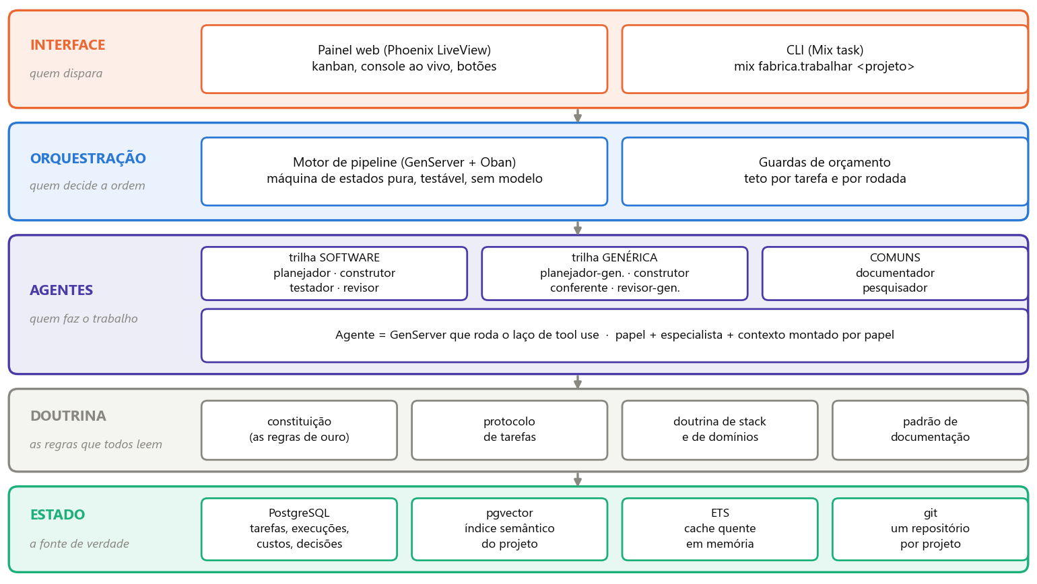
Figura 3 — As cinco camadas e a tecnologia de cada uma. A camada de estado, no rodapé, é a única fonte de verdade: tudo acima dela pode ser reiniciado do zero sem perda.
Papel | Escolha | Por quê
Linguagem | Elixir sobre a BEAM (OTP) | Processos isolados, supervisão e concorrência por desenho — a seção 4.
Web e painel | Phoenix + LiveView | Tela ao vivo sem uma segunda stack de frontend nem estado duplicado.
Banco | PostgreSQL + Ecto | Transação de verdade nas mudanças de estado; um só banco para trabalho, custo e índice.
Fila | Oban | Filas duráveis no próprio banco: trabalho interrompido volta a ser despachável.
Chamada ao modelo | Req (HTTP direto) | Controle byte a byte da requisição — é o que destrava o cache de prompt (seção 6).
Embeddings | Bumblebee + Nx | Rodam no próprio computador, em lote, sem custo por chamada.
Índice semântico | pgvector | Vetores no mesmo banco e na mesma transação que as tarefas.
Testes | ExUnit + cliente falso da API | A suíte roda sem rede e sem gastar dinheiro — condição para ela ser executada.

4. Cada agente é um processo supervisionado
Esta é a mudança estrutural da versão 2. Na v1, “agente” era uma sessão passageira que ninguém vigiava, e o sistema tentava governá-la pedindo bom comportamento no prompt. Em Elixir, agente é um processo: tem identificador, tem dono, tem quem o encerre e — o que mais importa — tem quem perceba que ele morreu.
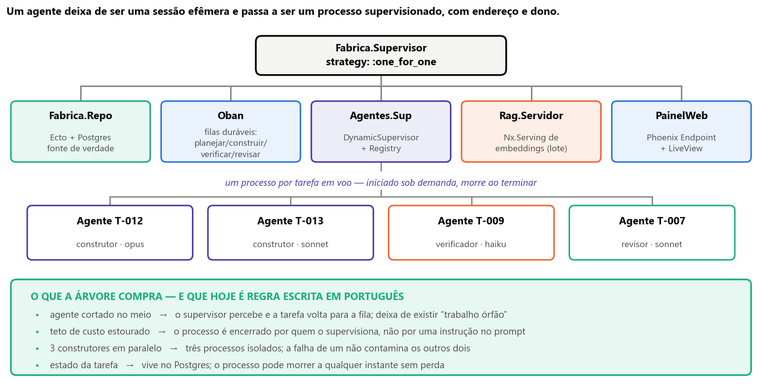
Figura 4 — A árvore de supervisão. Cada caixa da faixa inferior é um agente em voo; cada linha da faixa verde é uma regra que hoje existe apenas como frase num arquivo de instruções.
Três consequências práticas, todas medidas como problema na versão 1:
- Não existe mais trabalho órfão. Se um agente é cortado no meio, o supervisor percebe e a tarefa volta para a fila. Na v1, isso deixava trabalho pago solto na árvore de arquivos.
- Paralelismo sem contaminação. Três construtores são três processos isolados; a falha de um não afeta os outros dois.
- Teto de custo que corta de verdade. Quem encerra o processo é quem o supervisiona — não uma instrução dentro do prompt, que o modelo pode ignorar.
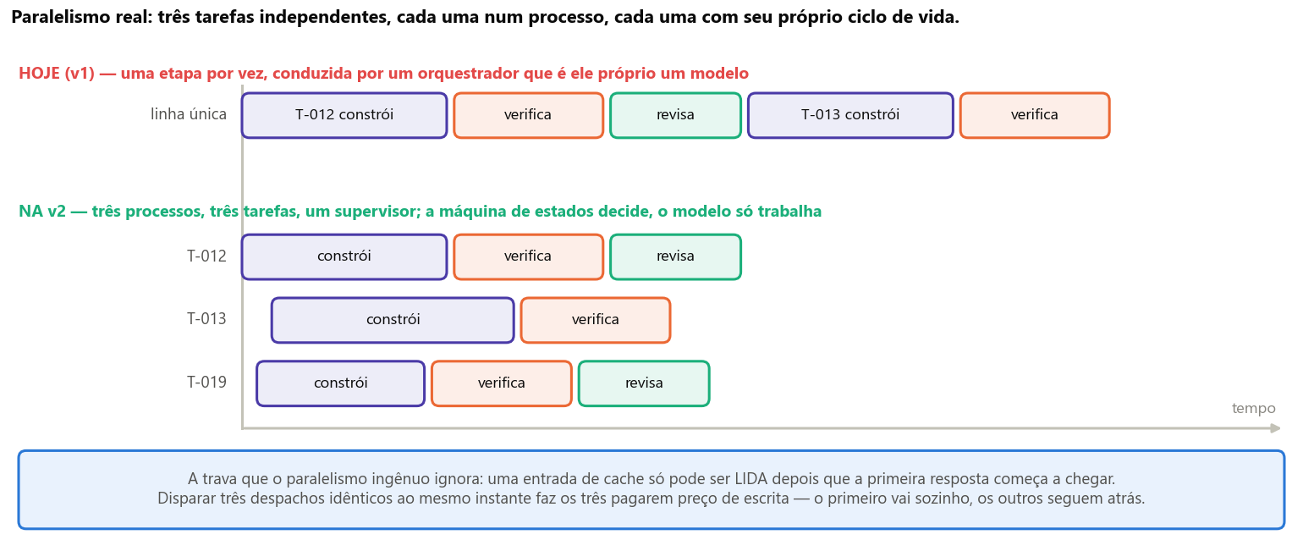
Figura 5 — Três tarefas independentes rodando ao mesmo tempo, cada uma no seu processo e no seu próprio ritmo. A faixa azul registra a trava que o paralelismo ingênuo ignora.

5. Como um agente trabalha
Um agente trabalhando é um laço. Ele monta a requisição, chama a API do modelo e olha o motivo da parada: se o modelo pediu ferramentas — ler um arquivo, rodar um teste, escrever código —, o sistema executa e devolve os resultados; se ele terminou, o laço acaba. Cada volta é uma requisição paga, e o histórico inteiro é reenviado em todas elas.
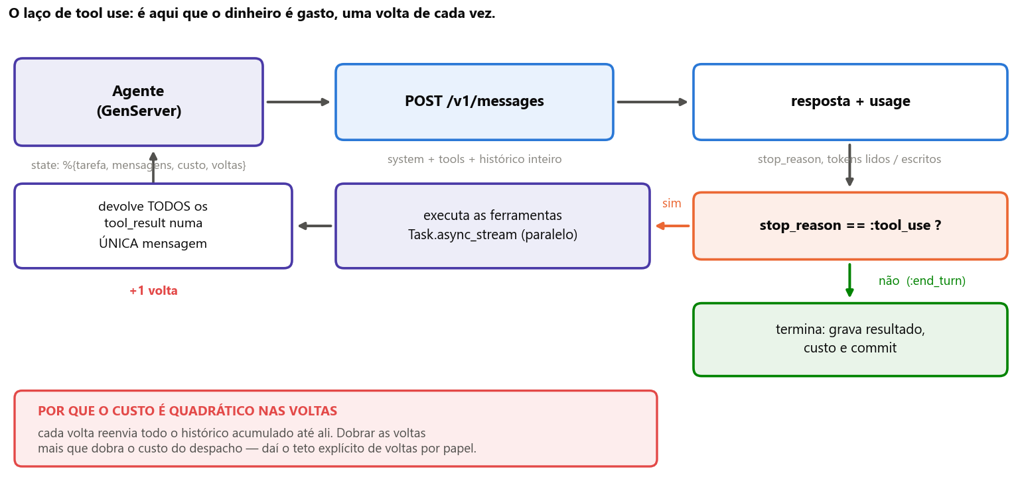
Figura 6 — O laço de tool use. Os resultados voltam sempre numa única mensagem, e as ferramentas de uma mesma volta são executadas em paralelo.
def handle_info(:trabalhar, estado) do
case Fabrica.Claude.mensagens(estado.corpo) do
{:ok, %{stop_reason: "tool_use"} = r} ->
# as ferramentas de uma mesma volta sao independentes: rodam em paralelo
resultados =
r.content
|> Enum.filter(&(&1.type == "tool_use"))
|> Task.async_stream(&Ferramentas.executar(&1, estado.confinamento),
max_concurrency: 4, timeout: :timer.minutes(2), on_timeout: :kill_task)
|> Enum.map(&resultado_ou_erro/1)

estado
|> anexar_turno(r.content, resultados) # TODOS os resultados num turno so
|> contabilizar(r.usage) # custo e tokens gravados por volta
|> continuar_ou_parar() # teto de voltas e de gasto

{:ok, %{stop_reason: "end_turn"} = r} ->
{:stop, :normal, finalizar(estado, r)}
end
end
O núcleo do sistema. O que não aparece aqui — teto de voltas, teto de gasto, prazo, reinício — não está no prompt: está no supervisor e no estado do processo.
Cada volta grava uma linha no banco: modelo usado, tokens de entrada, tokens escritos e lidos no cache, tokens de saída, custo e duração. É isso que permite responder “por que esta tarefa custou isto?” sem reprocessar nada — pergunta que, na versão 1, exigiu ler transcrições à mão.

6. Como o custo é controlado
O custo de um agente não cresce com o tamanho do texto: cresce com o número de voltas multiplicado pelo contexto que cada volta carrega. Sobre isso entra a alavanca principal — o cache de prompt. A requisição é montada do conteúdo mais estável para o mais volátil, e marca-se onde ela pode ser reaproveitada.
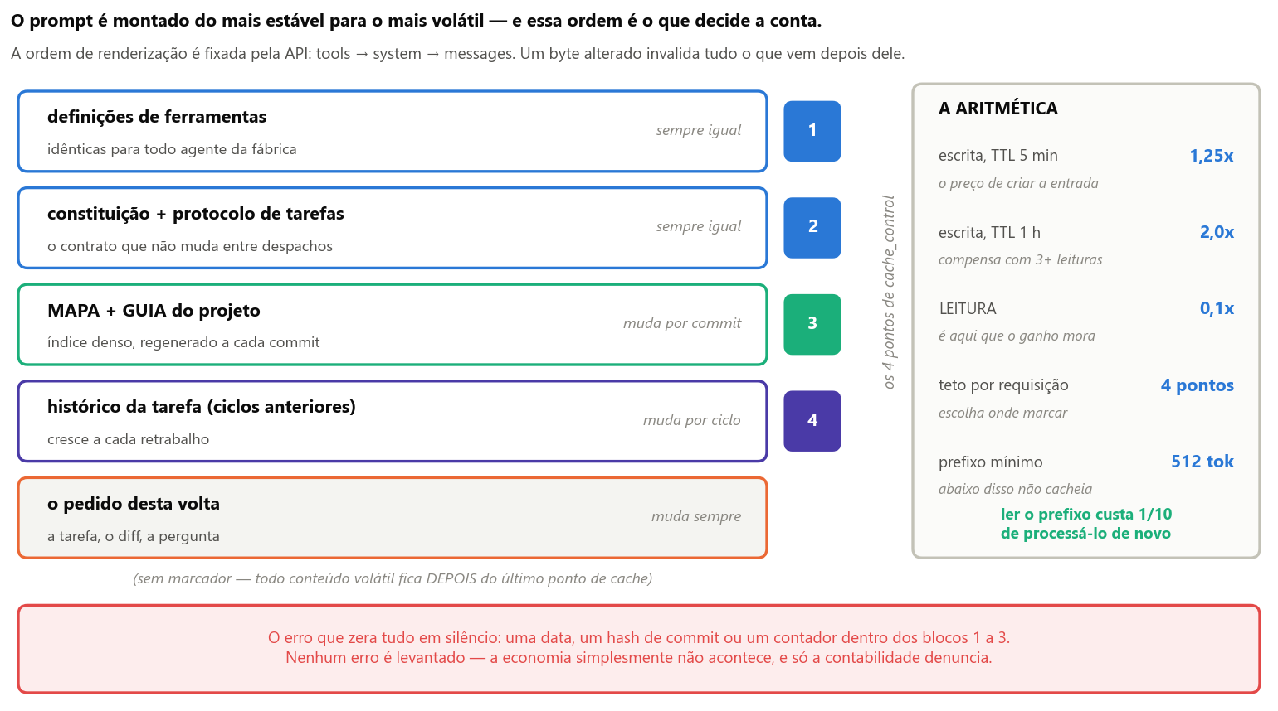
Figura 7 — A ordem dos blocos não é convenção interna: é a ordem em que o provedor monta a requisição, e é ela que determina o que pode ser reaproveitado. Ler um trecho já processado custa um décimo de processá-lo de novo.
Alavanca | O que é | Efeito
Prefixo estável e cacheado | Ferramentas, regras e índice do projeto idênticos entre despachos. | O trecho repetido cai para um décimo do preço.
Contexto por papel | Quem constrói recebe os arquivos da tarefa; quem revisa recebe só o diff; quem planeja não recebe código. | Contexto que o agente não usa é pior que ausente — é relido a cada volta.
Verificação mecânica antes do modelo | Critérios que são comando executável rodam de graça, antes de despachar o verificador. | Critério que falha volta ao construtor sem pagar um agente para confirmar o óbvio.
Modelo por papel | Verificar é mecânico e usa o modelo barato; construir usa o intermediário; retrabalho sobe de modelo. | A diferença entre as faixas é de cinco vezes no preço.
Trabalho em lote | Reindexação e documentação não precisam de resposta imediata. | A via assíncrona do provedor cobra metade.

A ARMADILHA QUE ANULA TUDO ISTO, EM SILÊNCIO O reaproveitamento exige que o trecho estável seja idêntico byte a byte. Uma data, um contador ou um código de commit dentro dele invalida tudo o que vem depois — sem erro, sem aviso, sem qualquer sinal além da conta que não cai. Por isso a versão 2 tem um teste que monta o prefixo duas vezes, em momentos diferentes, e falha se os bytes divergirem.

7. Memória: o que o sistema sabe, e onde
Um agente começa sempre sem memória do que houve antes. Por isso a memória do sistema é deliberada — e, na versão 2, consultável: o agente pede o que precisa em vez de receber arquivos inteiros.
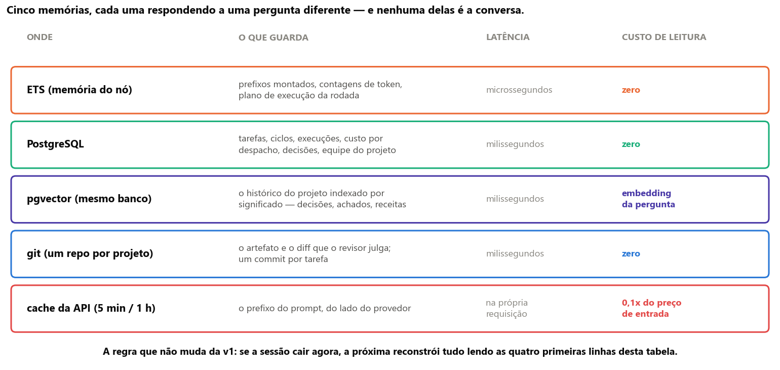
Figura 8 — As cinco memórias, o que cada uma guarda e quanto custa lê-la.

O índice semântico do projeto
O índice denso responde “o que existe e como se chama” — é gerado por script, sem custo de modelo. O que ele não responde é a pergunta que mais desperdiça ciclo numa fábrica: “isto já foi resolvido aqui, e o que foi decidido na época?”. Essa não se responde por nome de função, e sim por significado. O material indexado não é o código: é a história do projeto — decisões com o motivo registrado, achados de revisão, relatórios de verificação e tarefas concluídas.
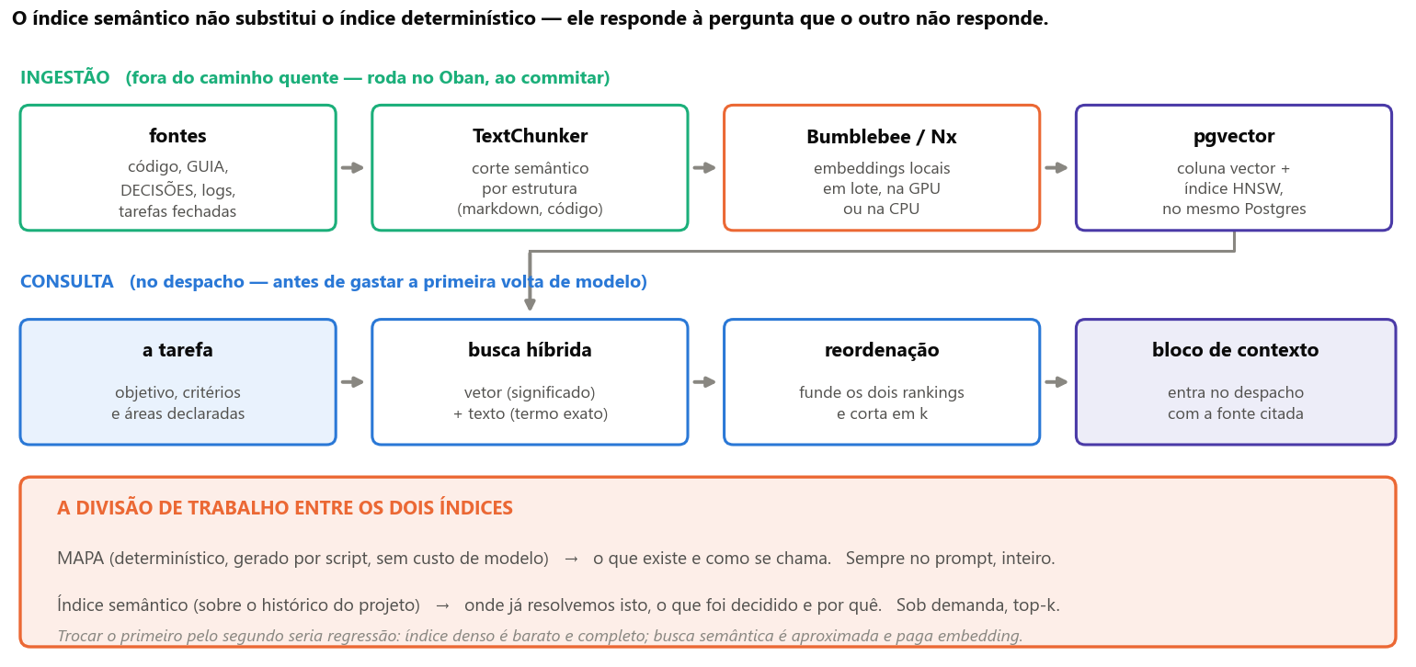
Figura 9 — A indexação roda ao commitar, fora do caminho quente; a consulta roda no despacho, antes de gastar a primeira volta de modelo. Os dois índices são complementares, e a divisão entre eles está na faixa inferior.
QUANDO NÃO USAR Busca por significado é aproximada e devolve trechos, não verdades. Ela não substitui o índice denso (exato, completo e grátis) nem responde o que uma consulta comum responde melhor: “quais tarefas estão bloqueadas” é uma consulta ao banco, não uma pergunta em linguagem natural. Ela entra quando a pergunta é sobre precedente e o vocabulário exato é desconhecido — fora disso, é custo com cara de sofisticação.

8. O ciclo de uma tarefa
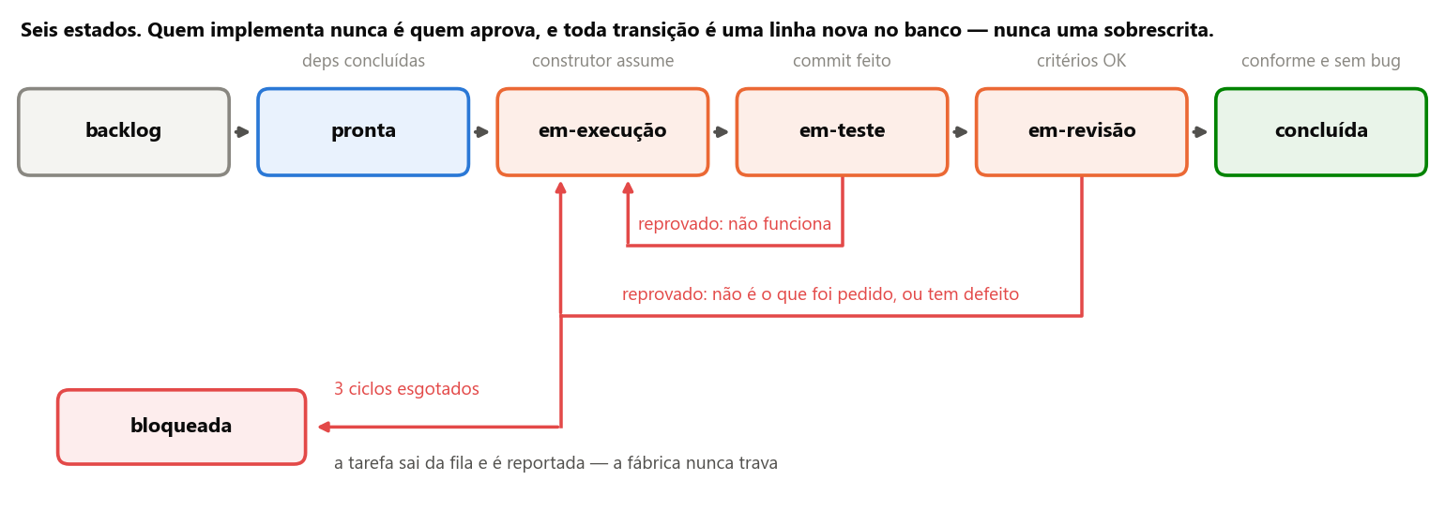
Figura 10 — Os seis estados. As duas setas vermelhas de volta são os portões reprovando; a terceira é o limite de três ciclos protegendo a fila.
Quem verifica pergunta “funciona?” e executa literalmente cada critério de aceite, registrando a evidência. Por isso os critérios são escritos como comando mais resultado esperado, nunca como frase avaliativa.
Quem revisa pergunta “é o que foi pedido, e está correto?” — duas checagens distintas. E aqui está o ponto sutil do desenho: uma entrega pode passar em todos os critérios, não ter defeito nenhum e ainda assim não ser a tarefa. Critério mal escrito não é licença para entregar outra coisa.
- Retrabalho sobe de modelo. A partir da segunda tentativa — quando já existe uma reprovação registrada — o despacho vai para um modelo mais forte. O gatilho é fato medido, não palpite.
- Duas reprovações trocam o especialista. Ele foi escolhido no planejamento, antes de se saber onde a tarefa iria falhar.
- Toda transição é uma transação. Novo estado, relatório da etapa e custo do despacho entram juntos, ou não entram.

Além de software
A mesma fábrica constrói apresentações, documentos e análises. O que separa os dois casos não é “é código?”, e sim como se prova que ficou pronto: em software a prova vem de graça — o programa roda e passa ou quebra. Fora dele, a primeira tarefa do projeto passa a ser instalar um verificador, e cada critério é rotulado conforme o grau de prova que sustentou: executado por comando, inspecionado por script ou julgado contra uma lista de itens objetivos. É esse rótulo que impede o sistema de aparentar dois portões quando tem um.

9. Plano de execução e escopo
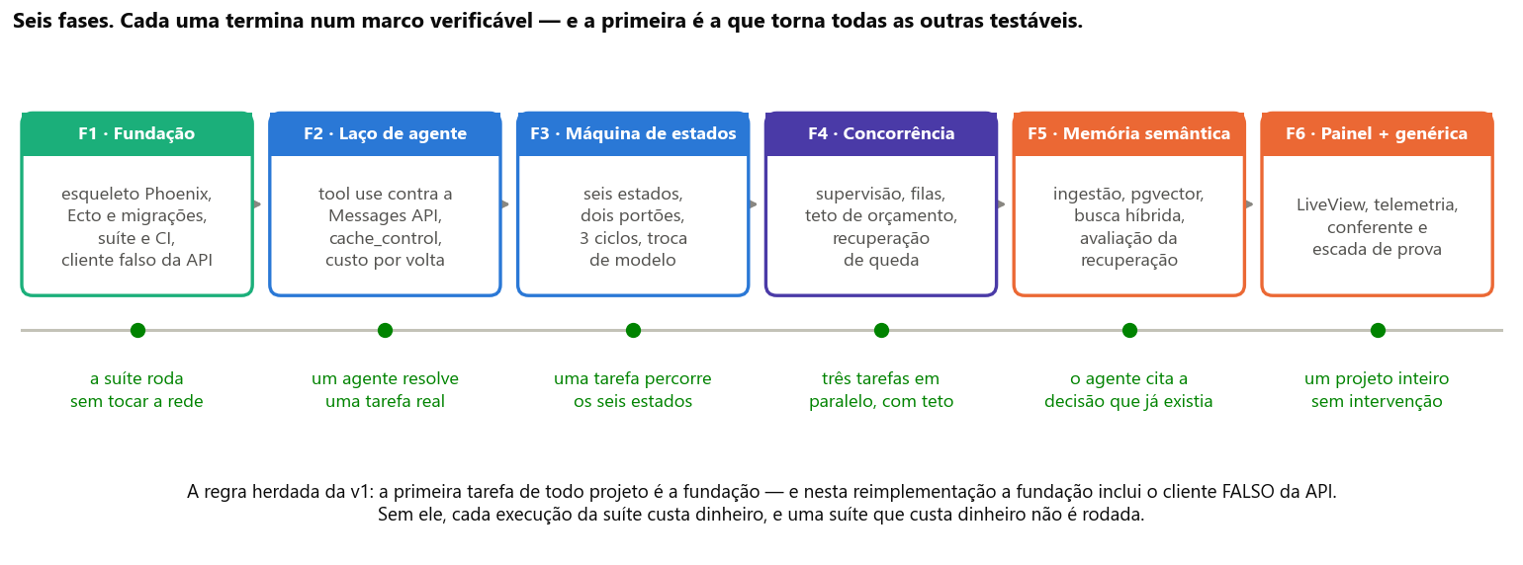
Figura 11 — As seis fases e os marcos que as encerram. O marco é sempre um comportamento observável, nunca um percentual de conclusão.
A ordem não é arbitrária: cada fase entrega algo verificável e destrava a seguinte. A primeira é a que dá vontade de pular — e é a mais importante, porque sem um cliente falso da API a suíte de testes custa dinheiro a cada execução, e uma suíte que custa dinheiro deixa de ser executada.
Dentro do escopo | Fora do escopo, e por quê
Planejar, construir, verificar, revisar e documentar projetos, com estado durável e custo contabilizado. | Publicar em produção o que foi gerado: envolve custo externo e credencial de terceiros; fica como ação manual.
Execução num só computador, com concorrência real e supervisão. | Distribuir em vários computadores: possível, mas nada no problema medido exige — o gargalo é a espera pelo modelo.
Índice semântico do histórico do projeto, com avaliação da qualidade das buscas. | Treinar ou ajustar modelos: o sistema é independente de modelo por desenho, e isso destruiria a propriedade.
Painel local para acompanhar e disparar o trabalho ao vivo. | Vários usuários e autenticação: é ferramenta de operação de uma pessoa.

O que o trabalho pretende demonstrar
Que a diferença entre um assistente de programação e uma linha de produção está inteiramente na camada de governança: papéis com autoridade explícita, estado transacional, portões operados por quem não construiu e falha limitada por desenho. Nada disso depende de um modelo específico ou de um fornecedor — são decisões de arquitetura de software aplicadas a um operário novo.

